Міністерство освіти і науки України

Центральноукраїнський національний технічний університет

Механіко-технологічний факультет

ЗВІТ

ПРО ВИКОНАННЯ ЛАБОРАТОРНОЇ РОБОТИ № 12

з навчальної дисципліни

“Базові методології та технології програмування”

ПРОГРАМНА РЕАЛІЗАЦІЯ АБСТРАКТНИХ ТИПІВ ДАНИХ

ЗАВДАННЯ ВИДАВ

доцент кафедри кібербезпеки та програмного забезпечення

Доренський О. П.

[https://github.com/odorenskyi/](https://github.com/odorenskyi/Dmytro-Parkhomenko-KB18)

ВИКОНАВ

студент академічної групи КІ-23

Чепіль В.О.

ПЕРЕВІРИВ

ст. викладач кафедри кібербезпеки   
та програмного забезпечення

Дрєєва Г. М.

Кропивницький – 2024

**Тема:** Програмна реалізація абстрактних типів даних

**Мета роботи:** Набуття ґрунтовних вмінь і практичних навичок об’єктного аналізу й проектування, створення класів С++ та тестування їх екземплярів, використання препроцесорних директив, макросів і макрооператорів під час реалізації програмних засобів у кросплатформовому середовищі Code::Blocks.

**Завдання до лабораторної роботи:**

1. Як складову заголовкового файлу ModulesПрізвище.h розробити клас ClassLab12_Прізвище –– формальне представлення абстракції сутності предметної області (об’єкта) за варіантом, ― поведінка об’єкта якого реалізовує розв’язування задачі 7.1.

2. Реалізувати додаток Teacher, який видає 100 звукових сигналів і в текстовий файл TestResults.txt записує рядок “Встановлені вимоги порядку виконання лабораторної роботи порушено!”, якщо файл проекта main.срр під час його компіляції знаходився не в \Lab12\prj, інакше –– створює об’єкт класу ClassLab12_Прізвище із заголовкового файлу ModulesПрізвище.h та виконує його unit-тестування за тест-сьютом(ами) із \Lab12\TestSuite, протоколюючи результати тестування в текстовий файл \Lab12\TestSuite\TestResults.txt.

**Варіант№2**

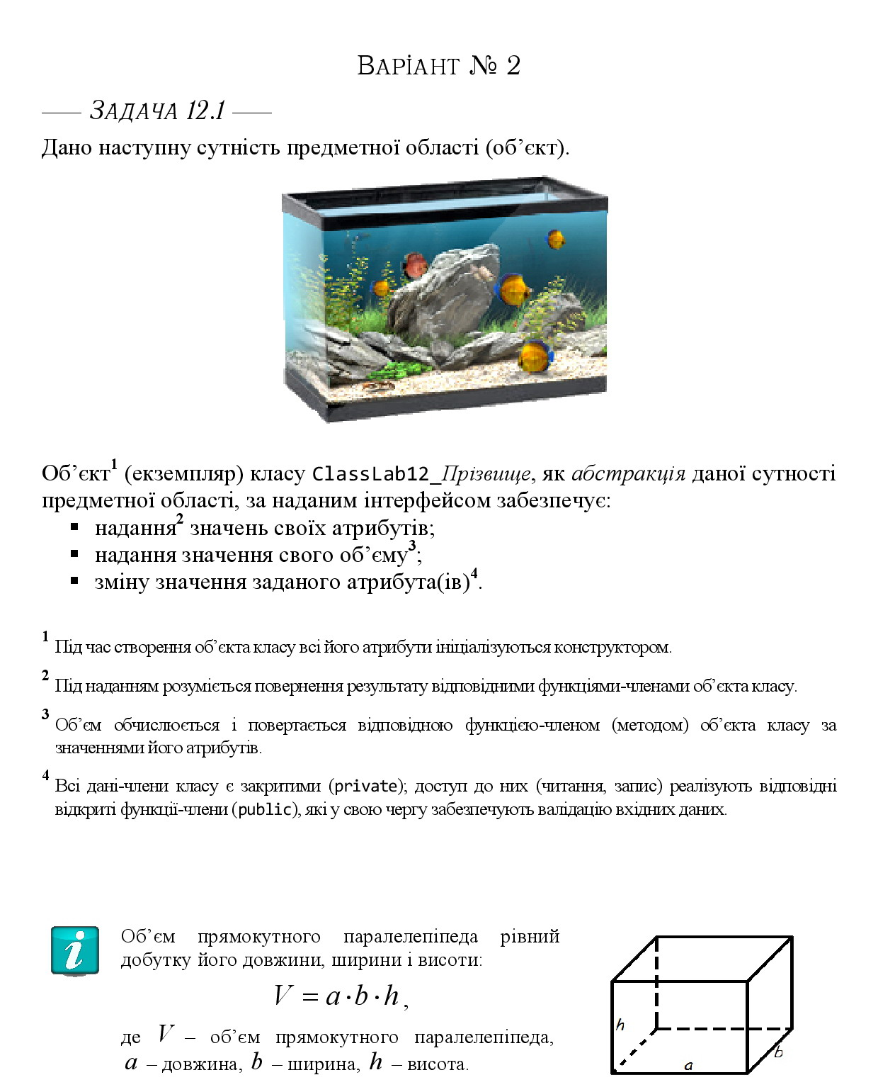

**Аналіз та постановка задачі 12.1**

*Концептуалізація предметної області*

Об’єктом, згідно з варіантом завдання, є акваріум.

*Об’єктний аналіз*

Атрибути:

- Довжина: довжина акваріуму.

- Ширина: ширина акваріуму.

- Висота: висота акваріуму.

*Визначення інтерфейсів сутності*

Отримання та задання значення: довжини, ширини, висоти акваріуму. Прототипи функції будуть визначені при проектуванні модуля та класа.

*Аналіз вимог до програмного модуля ModulesChepil*

Назва класу - ClassLab12_Chepil. Атрибути ініціалізуються конструктором. Об'єм паралелипіпеда (акваріума) обчислюється і повертається відповідною функцією-членом за значенням атрибутів. Доступ до даних-членів повинен бути закритим (private), для атрибутів повинні бути відповідні відкриті (public) функції-члени (читання та запис значення), що забезпечують валідацію вхідних даних.

Для атрибутів будуть використовуватись такі типи даних:

- length — довжина (float)

- width — ширина (float)

- height — висота (float)

**Аналіз та постановка задачі 12.2**  
Завдання полягає в реалізації додатка Teacher, який виконує наступні функції:   
1. Перевіряє місцезнаходження файлу проекта main.cpp під час компіляції:  
- Якщо файл знаходиться не в каталозі \lab12\prj, записує в текстовий файл TestResults.txt повідомлення: "Встановлені вимоги порядку виконання лабораторної роботи порушено!", виводе 100 звукових сигналів та завершує виконання застосунку.  
- Якщо файл знаходиться у вказаному каталозі, створює об'єкт класу ClassLab12_Chepil з заголовкового файлу ModulesChepil.h.  
2. Виконує unit-тестування цього об'єкта, використовуючи тест-сьюти з каталогу \lab12\TestSuite\TestSuite.txt.  
3. Протоколює результати тестування у текстовий файл \lab12\TestSuite\TestResults.txt.  
  
Документація формату тест-кейса та протоколу його читання  
Формат тест-кейса у файлі TestSuite.txt  
- Кожен рядок у файлі представляє окремий тест-кейс.  
- Поля тест-кейса розділені символом ";".  
- Порядок полів у тест-кейсі:  
1) Довжина акваріуму.  
2) Ширина акваріуму.  
3) Висота акваріуму.